
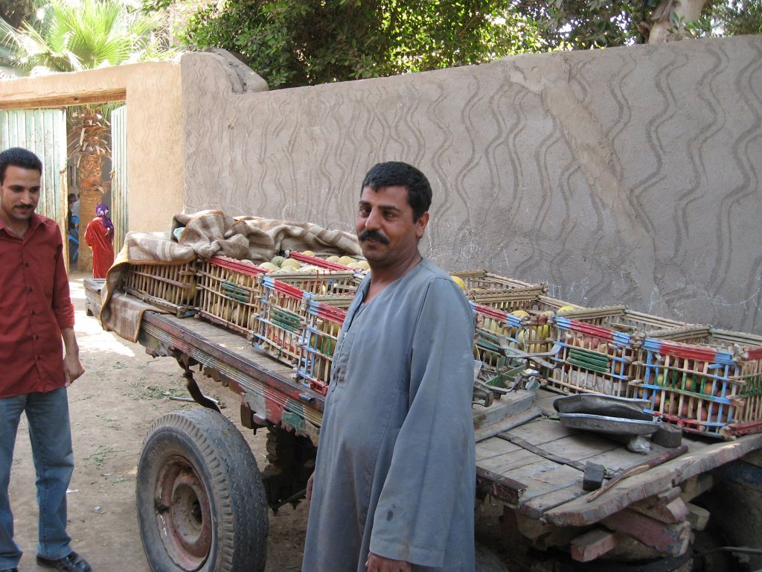
من مشروعات جمعية المعونة القبطية لمساعدة القادرين علي العمل
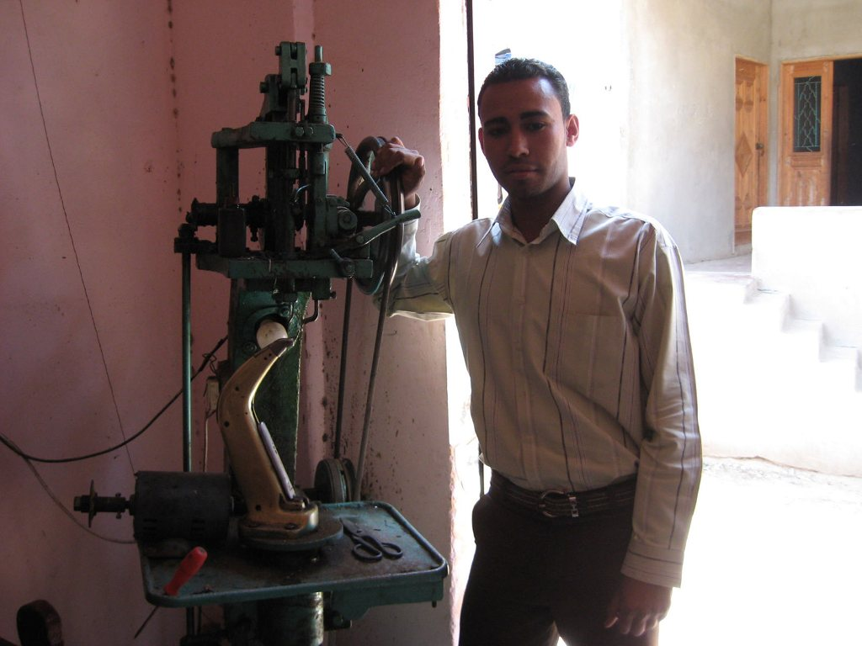
المنتفع لديه 4 أولاد و يري بعين واحدة ، لديه عربة كارو يبيع بعض من الخضار و الفاكهة و هذا مصدر رزقه الوحيد . فتم شراء كمية من الخضار و الفاكهة الطازجة و أصبح يجول بالقرية و القري المجاورة و تحسن دخله و هذا ببركة عطاياكم. المسيح يعوضكم من كنزه الباقي
المنتفع شاب حاصل علي دبلوم زراعة و ينتسب إلي إحدي الكليات. لديه محل بالإيجار به بعض الأحذية و هو يقوم أيضا بتصليح الأحذية و لكن يدويا و ليس لديه ماكينة فتم شراء ماكينة لخياطة الأحذية لتنمية المشروع . و بالفعل تم زيادة دخله و بعد سنة كاملة من سداد الأقساط تم شراء ماكينة أخري و بارك الرب في عمله . و هو الآن بالسنة الثالثة بالكلية مواظب علي العمل و المذاكرة ببركة ما قدمتموه

إن محبة الله و محبة الناس ليستا محبتين ، بل هما مظهران لمحبة واحدة شاملة . و المحبة لا تثقل شيئا و لا تعرف عملا صعبا ، كما أن المحبة ليست مجرد إنفعالات عاطفية بل هي تعاطف مع المتألمين .
الفقراء والمتضايقون و المحتاجون و المنسيون و المشردون و الذين بلا مورد و لا أمل... سمح الله بوجود كل هذه الفئات ليكون لك مجال واسع تمارس فيه محبتك بصور عديدة.. من أجل حبك لمسيحك الذي مات عنك و فداك.أبحث يا أخي عن المحتاجين بكل نوع لتقدم خدمة و تذكر أنه:
طوبي للذي ينظر إلي المسكين ، في يوم الشر ينجيه الرب مزمور 41
جمعية المعونة تود زيادة التعضيد الشهري للأسر المحتاجة و الطلبة الجامعيين . زيادة دولار واحد شهريا تتطلب زيادة موارد الجمعية بحوالي دولار35000 سنويا وذلك لأن عدد الأسر و الطلبة يربو علي3150 أسرة و طالب . الجمعية تعمل بمبدأ ثابت و هو التطوع و أقل المصاريف و هذا ما يمكننا سنة بعد سنة بعد سنة أن نوصل ليد إخوة الرب%97 من تبرعاتكم .
الفقر و الإحتياج هل له فائدة ؟ كتب أحدهم أن الدودة تعيش وسط الشرنقة في ضيق ثم تخرج منها فراشة جميلة الألوان تتطاير بلطف و تعطي بهجة للناظر . و كم يزيد مجد الفراشة عن تواضع الدودة التي لا تستطيع حمل ثقلها إلا علي عدد وفير من الأقدام . هكذا شاءت إرادة الله أن المساكين الشاكرين قد قبلوا شرنقة الفقر حتي يصيروا أهل لسكن المنازل العليا في أورشليم السمائية . و كم و كم نخطئ في حق أنفسنا أولا عندما نقصر في خدمة هؤلاء الذين وعد الرب أن يتكئهم علي مائدته .
يقول ذهبي الفم : تمسك بالرحمة و الحق علي الدوام فلا يتركانك .
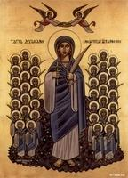
مباركة خدمة إخوة الرب. كتبت إحدي الخادمات أنها بدأت في خدمة إخوة الرب الأصاغر و كان عندها قلق من جهة الخدمة و نجاحها و هل هي خدمة مقبولة من الرب يسوع ؟ . و في ذات يوم جاءت طفلة من أقربائها لتصف لها حلم جميل رأته و هو أنها شاهدت القديسة دميانة و كان معها قفة كبيرة جدا مملوءة فطير و قالت أنها أتت لتعطي فلانة الخادمة هذا الفطير و عندما رأتها قالت لها خذي الفطير و وزعيه علي إخوة الرب الأصاغر. أستيقظت الطفلة من نومها لتبحث عن القديسة دميانة في حجرات المنزل و بالطبع لم تجدها فحكت لوالدتها ما رأته وعندما حضرت عند هذه الخادمة عرفتها أنها الشخص الذي سلمته القديسة دميانة الفطير. و كان ذلك سبب فرح و تشجيع لها و تقول أن خدمتها تنمو ببركة الرب و تعضيد القديسين .
ضع نفسك مكانه : طرق باب ميخائيل أفندي ( أبونا ميخائيل إبراهيم ) رجلا ثيابه رثة و علم منه أنه غريب يريد مكانا يأويه و حاول إستضافته في بيته فأعترضت زوجته .فذهب به إلي الكنيسة و أرقده علي سجادة و غطاه بها، و عندما عاد إلي بيته رقد هو أيضا علي سجادة بالصالة و تغطي بها و لما تعجبت زوجته من ذلك قال لها كيف أستريح و أخي نائم علي الآرض .
ضع نفسك يا أخي مكان المحتاج فتسرع لعمل الرحمة معه ، لأنه من رأفة ربنا بك أنك لست هذا المحتاج أهتم بالفقير من أجل الله و ليكن هدفك هو جذبه للمسيح بمحبتك له و ليس لمجرد العطاء المادي .ضع نفسك مكان المحيطين بك و المحتاجين لتشعر بهم و تساعدهم . و أعلم أن الرحمة تقدمها للمسيح شخصيا . لا يداخلك الشك في هذا فهو قاله بفمه الطاهر :
" أن كل ما فعلتم بإخوتي الأصاغر فبي قد فعلتم . “


Volume : 6 Year : 21 - Date : August 2011
Coptic Aid Foundation News : Your charity is putting more emphasis this year on the small income producing projects. We hope to be able to produce a record number this year with your support .The two pictures in the Arabic section are for two projects : the first one included buying merchandise to this ambulant vendor of fresh produce and fruits . The second is for a university student who has a business in repairing shoes and has benefited from the acquisition of a small machine to help with sewing . He paid off the loan and is acquiring a second machine . For the picture on the English side please see the accompanying description below .the projects in 2010 have reached around 200 projects
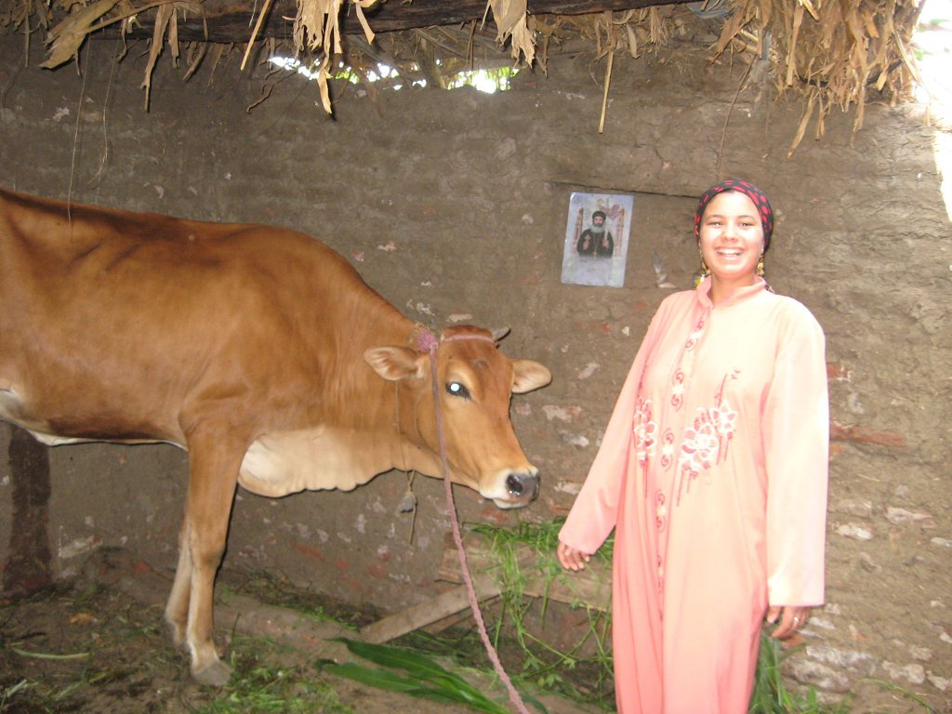
A Coptic Aid Foundation project: The beneficiary is this mother of three children Her husband works as a security guard for 200 pounds a month ( 34 dollars).This calf was bought as a breeder . Besides , the family gets its needs of milk, cheese and butter .These projects are generally very successful , especially because the projects committee has secured the services of a veterinarian who looks regularly after the cattle Notice the mud wall , the straw ceiling, the holes in the wall .Most of those people’s housing is no different .Their beds are often the humid floor of mud .
The needy families and university students: We still hope to be able at some point to increase the monthly stipend to all families and university students whenever feasible. We need 35000 dollars to increase the monthly support by one dollar. Besides , we continue to receive numerous requests for support for additional families, but our budget is stretched very thin . Please pr ay that the Lord may deem us worthy to serve him even more
“ He who sows generously shall reap also generously . “
What time is it ? This is how an old ascetic approached his visitors in St Anthony’s monastery . Father Justus , actually never cared about the time .It was a thought provoking question about what is now and what will be . For our earthly life has been compared with people working on a construction project in a remote area . At the end of the day some slept in comfortable houses, some in motels, some in their cars , and some under open skies .Once the project was finished all left .
“ Work not for the food that perishes, but for that which endures into everlasting life” John 6
“I ask not that you take them from the world but to protect them from the evil one” this was Jesus prayer to the Father on behalf of his loved ones . We know that the economic situation is dire in Egypt . The difficulties are harder on the faithful . Sometimes it is generalized poverty, at other times prefferential treatment, boycott and occasionally violence . Some Christians also have given to despair, and some are tempted to give up being Christian . We are the servants of Jesus Christ, we have a duty to empower, strengthen and assist the weak . A monthly assistance to a destitute family , a timely help to a university student to continue his studies , a small project to help the able are ways to do that . And it is far less costly than being there , and even less costly to us than being in their shoes .
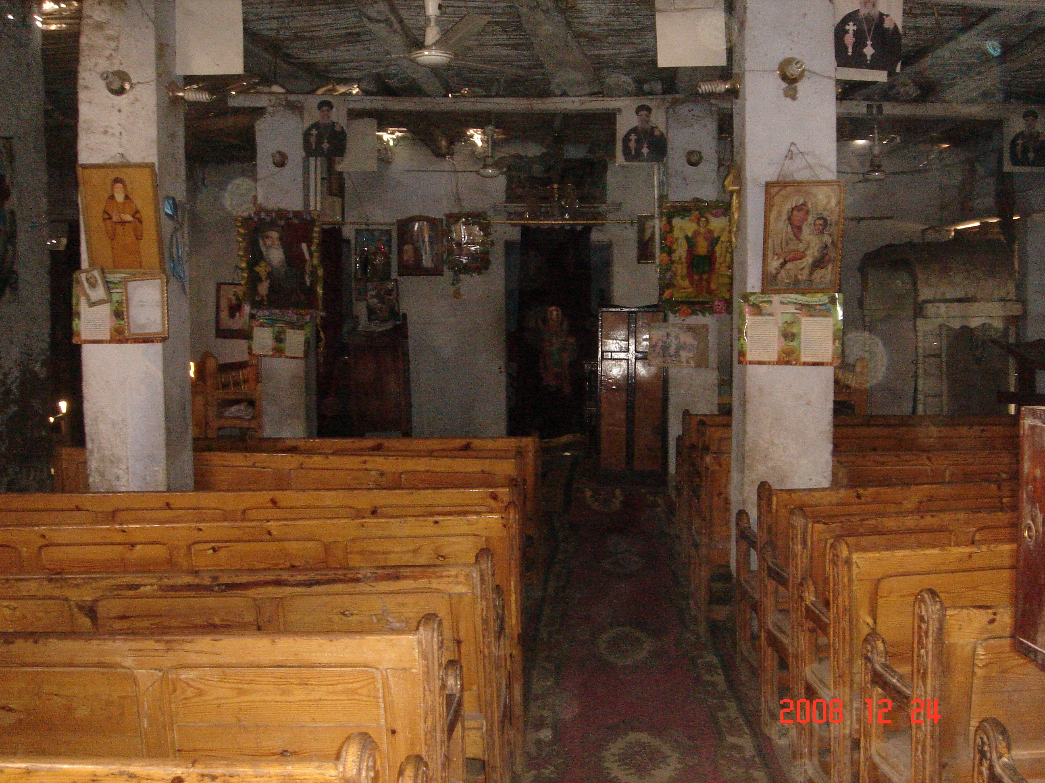
Picture: a chicken farm converted in secret as a church in a rural area
Are life’s trials useless :One compared these trials with the process by which a worm encapsulates itself in a cocoon for a while before emerging as a colorful and light butterfly .Coming out of this tribulation at the proper time brings a healthy butterfly .St Paul writes to the suffering Thessalonians to praise their patience and submission in the face of trials and persecutions telling them that through these they are made worthy of the kingdom of God .
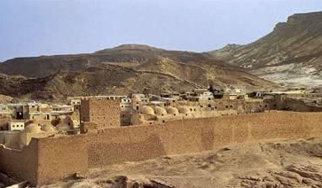
A saintly life : Father Mark spent his early life as a monk in St Paul monastery. This is a fifth century monastery by the red sea. He served in several churches afterwards. A child , he lost sight of one eye. His mother prayed the Virgin Mary to restore his sight. She appeared to her in a dream and told her that she will put the sight of the two eyes in the remaining one. A monk, he was walking in the monastery , when a big serpent blocked his way , he said gently the lord’s word in St Mark :”they shall take up serpents “ . Then He said “blessed, I am in hurry, move on” . The serpent did .As a priest he went once for several days without any money for his basic needs. So he opened the donation box which contained the equivalent of one dollar, and went to sleep. The Virgin came to him in a dream and said:” father do I ever let you down ? return the money to the box” which he did, and the next day he received food supply and the equivalent of ten dollars. One day ,he was walking with a deacon .the children were playing after Sunday school . He called a little girl and asked her in front of the deacon :”whom did you see yesterday ?”.She said She saw” Mummy the Virgin”. He said what did she tell you. She said” I don’t remember .” He told to go back to play, and said to the deacon that the Virgin made her forget in order to keep the blessing of her visit to her .

